Dans & SBF med Berit Hague
(förening av kropp och själ)
på Grimslövs Folkhögskola, Småland, 20-22 mars 2020

Fredag kväll, 20 mars, kl 18 – 21, Dans enligt De 5 Rytmerna
…då vi kommer hem i kroppen, hittar våra egna rörelser, vår egen upplevelse av oss själva just nu.
Plats: Grimslövs Folkhögskola, Andrum (2,5 mil från Växjö)
Kostnad: 350kr
Anmälan, senast den 6 februari, och info: Evelin Petersson ,
073-687 45 11, 0476/231 91, peterssonevelin@hotmail.com www.hemmaiboon.se
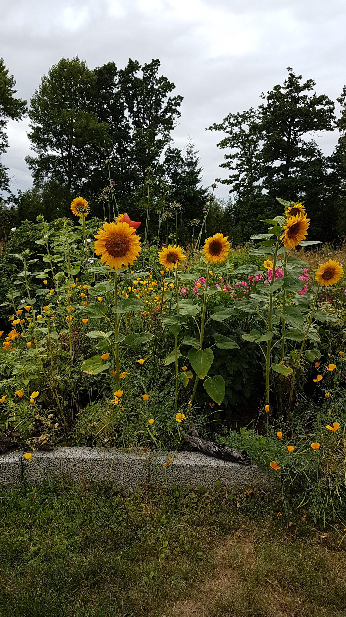

Lördagen 21 mars, kl 10 - 17
låter vi metoden Soul Body Fusion öppna oss för en djupare kontakt med oss själva, vårt medvetande. Det möjliggör en upplevelse av förening med vår Källa där vi är kärlek, visdom och förenat med allt, utan att förlora vår individualitet.
Efter att ha varit med på denna dag, så får du ett diplom som visar att du är en så kallad ”practitioner” som betyder att du kan ”ge” SBF till andra. Det blir även dans denna dag!
Läs mer om SBF i bilagan!

Söndagen den 22 mars, kl 10-16.30
Denna dag blir det mer dans och SBF. Du kan delta idag även om du inte var med igår.

Lokal: Grimslövs Folkhögskola, se ovan

Kostnad: Lördagen: 1100 kr. Har du blivit ”practitioner” tidigare, 550 kr. Söndagen: 750 kr
Alla tre dagarna kostar 1.980 kr.
Info och anmälan till Evelin, se ovan, eller till Berit Hague på mejl eller telefon:
berit.hague@livsdansen.se, 0704-32 66 08, www.livsdansen.se

Varmt välkommen!

